Tarkett Desso Essence Stripe

Tarkett Holding

Eigenschaften

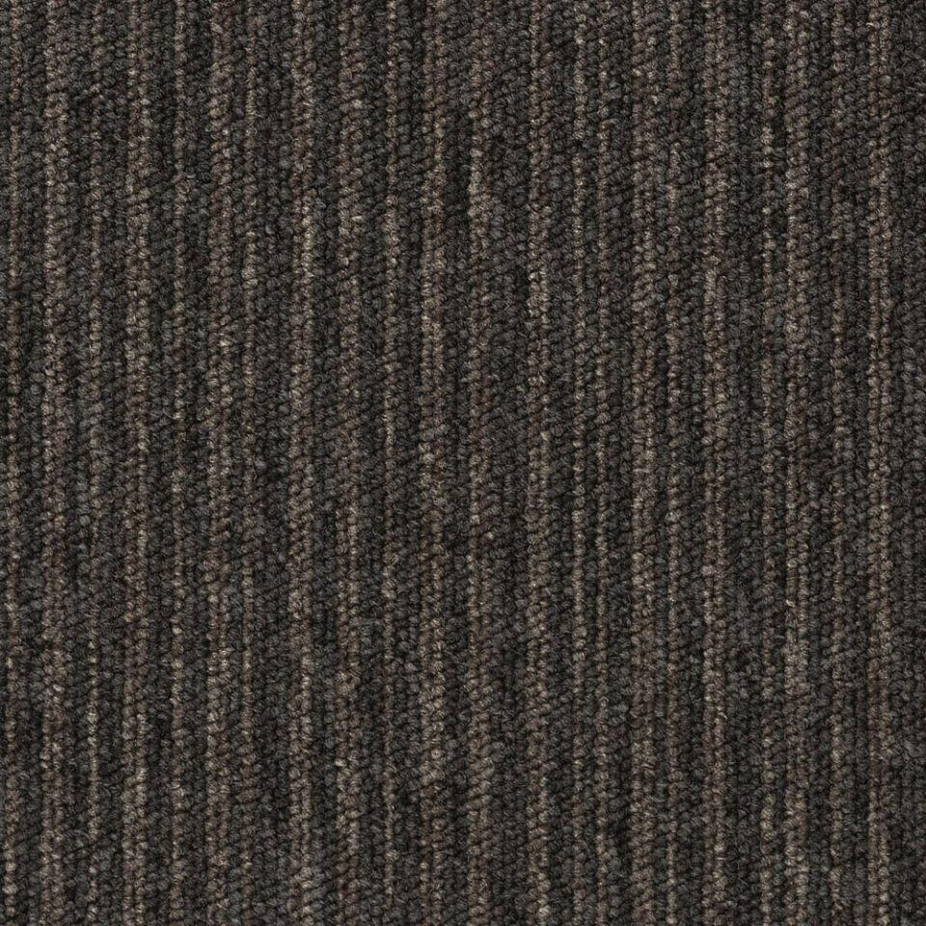

Benutzungsintensität

Klasse 33

Farbton

blau, dunkelgrau, dunkelrot, grau, grün, hellblau, hellgrau, orange, schwarz, violett

Werkstoff

Polyester

Breite (mm)

500,00

Länge (mm)

500,00

Brandverhalten

Bfl-s1

Cradle to Cradle®

Bronze

Formaldehyd Emissionsklasse

E1

Komfortklasse

LC1

Lieferform

Fliesen

Oberseite Teppichboden

Schlingenpol

Verlegeart Bodenbelag

lose verlegen

Dicke Polschicht (mm)

2,60

Gesamtdicke Belag (mm)

5,50

Gewichtsbereich Polschicht (g/m²)

310,00

Trittschallverbesserungsmaß (dB)

24,00

Wärmedurchlasswiderstand (m²\*K/W)

0,04

Muster-Typ

Linear

ReStart Ready

Ja